XY970 Scheda creata il 5 dicembre 2025
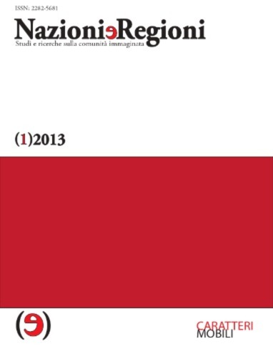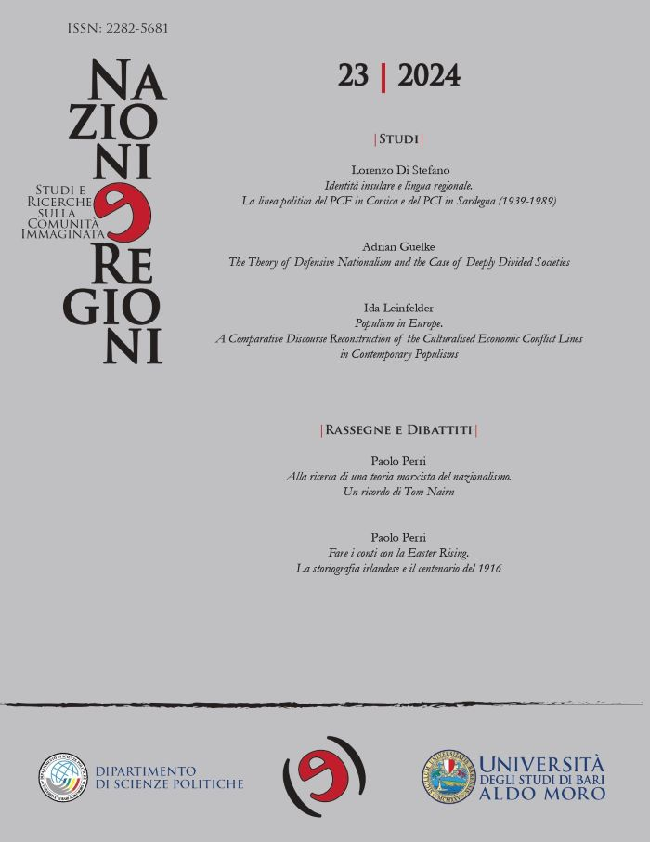
Descrizione bibliografica
*Nazioni e regioni : studi e ricerche sulla comunità immaginata. – 1 (2013)-23 (2024). – Bari ; Altamura : Caratteri mobili, 2013-2024. – Testi elettronici (21 file PDF). ((Semestrale; annuale dal 2022. - Diretto da: Dario Ansel, Fabio De Leonardis, Andrea Geniola. – L’editore varia: Caselle di Sommacampagna (VR) : Cierre edizioni (2017); Bari : Università degli studi di Bari Aldo Moro, Dipartimento di scienze politiche (2022). – Disponibile online. - ISSN 2282-5681
Soggetto: Nazionalismo – Periodici

Volumi disponibili in rete 1(2013)-

Informazioni storico bibliografiche
Nazioni e Regioni. Studi e ricerche sulla comunità immaginata (N&R) nasce nel 2013 per iniziativa di tre ricercatori che su versanti diversi esplorano le questioni legate al nazionalismo: Andrea Geniola, PhD in Filosofie e Teorie Sociali Contemporanee presso l’Università degli Studi di Bari “Aldo Moro” e Storia Comparata, Politica e Sociale presso l’Università Autonoma di Barcellona e membro del Centre d’Estudis sobre Dictadures i Democràcies (CEDID) della stessa università; Dario Ansel, PhD in Storia, Politica e Rappresentanza degli Interessi nella Società Italiana e Internazionale presso l’Università degli Studi di Teramo; Fabio De Leonardis, PhD in Teoria del Linguaggio e Scienze dei Segni presso l’Università degli Studi di Bari “Aldo Moro”, master in Studi Russi ed Eurasiatici e Scienze Politiche presso l’Università Europea di San Pietroburgo. N&R vuole essere uno spazio editoriale aperto e interdisciplinare che, sulla scorta della feconda esperienza anglosassone, sia in grado di incentivare un ambito di ricerca sino ad oggi rimasto sostanzialmente ai margini della produzione scientifica italiana ed europea, consentendo a chi si interessa di nazionalismo di pubblicare i risultati del proprio lavoro scientifico e di confrontarsi con altri studiosi.
La rivista, pur essendo in lingua italiana, aspira ad avere una dimensione internazionale: quindi accetterà contributi in diverse lingue (nello specifico in italiano, inglese, spagnolo, francese, russo, catalano) che verranno tradotti in italiano dalla redazione. Si accettano contributi che analizzino questioni teoriche relative al fenomeno nazionalista e regionalista, indagini sullo stato dell’arte degli studi dedicati a casi specifici, ricerche su aspetti concreti della costruzione nazionale analizzata da diverse prospettive disciplinari. N&R è una rivista on-line a cadenza semestrale, i cui articoli di ricerca, pubblicati nella sezione “Studi”, vengono selezionati tramite procedura di doppio referaggio anonimo, restando alla redazione la decisione ultima circa l’opportunità o meno in caso di divergenza di ‘letture’ di pubblicare o meno il contributo in questione. Sebbene la redazione faccia attraverso il sottotitolo, Studi e ricerche sulla comunità immaginata, una scelta di campo nel dibattito sulla teoria della nazione, N&R è aperta a contributi che mettano in discussione tale punto di vista. Pertanto, la posizione della redazione dinanzi a eventuali valutazioni conflittuali sarà unicamente quella della considerazione del valore culturale dell’articolo contestato che, oltre le considerazioni disciplinari, sarà valutato in ultima istanza per la sua coerenza scientifica e rigore argomentativo. N&R, rilasciata con licenza Creative Commons CC BY-NC, è edita dalla Associazione “Nazioni e Regioni”, dal Dipartimento di Scienze Politiche e dal Dipartimento di Giurisprudenza dell’Università degli Studi di Bari “Aldo Moro”. La rivista N&R è riconosciuta dall’Agenzia Nazionale di Valutazione del Sistema Universitario e della Ricerca (ANVUR) come rivista scientifica ai fini dell’Abilitazione Scientifica Nazionale (ASN) nei settori disciplinari 11 (Scienze storiche, filosofiche e pedagogiche) e 14 (Scienze politiche e sociali). N&R è inoltre presente nel catalogo CARHUS PLUS+ dell’AGAUR (Agència de Gestió d’Ajuts Universitaris i de Recerca) nei settori di “Storia” e “Sociologia e Politica” di Livello D e presso il Norwegian Register for Scientific Journals, Series and Publishers del Norsk Senter for Forskningsdata-Norwegian Centre for Research Data (NSD) come rivista scientifica di Livello 1. N&R è membro del network europeo NISE (National Movements and Intermediary Structures in Europe). https://ojs.uniba.it/index.php/nazionieregioni.

